27.05.2020r.
Temat tygodnia: ZWIERZĘTA
Temat dnia: U weterynarza
- Gimnastyk poranna- propozycja p. weterynarza:
Maszerujemy:
- jak czaple (wysoko kolana);
- jak wróbelki (na placach);
- jak bociany (na piętach);
- jak pingwiny (na zewnętrznej stronie stopy);
- krążymy ramionami w przód (jak do lotu);
- krążymy ramionami w tył;
- 5 głębokich oddechów przy otwartym oknie.
- „Czworonożni pacjenci” – posłuchaj i porozmawiaj na temat opowiadania Z. Gorczyckiej ,
a potem zapraszam na krótki film.

Dziadek Franka ma przyjaciela lekarza.
Pewnego wieczoru przyjaciel odwiedził go.
- Jak dobrze, że jesteś – mówi dziadek. – Nasz Kusy zwichnął nogę. Poradź mi, co mam robić.
Lekarz ogląda chorą łapkę, nastawia, bandażuje. I Kusy wkrótce jest zdrów.
Po tygodniu doktor znów odwiedza przyjaciela. Kusy wita się z nim, a potem wybiega z pokoju.
Po chwili wraca, ale nie sam. Obok niego skacze na trzech nogach kulejący buldog.
- Ach! – woła lekarz – przyprowadziłeś mi pacjenta! Nie da rady, muszę mu pomóc. Dobry z ciebie, piesku, kolega!
Kusy liże rękę lekarza. Dziękuje mu.

Rozmowa na temat wysłuchanego tekstu:
Kim był przyjaciel dziadka?; Kogo ten lekarz leczył?; Komu najpierw pomógł lekarz?; Co zrobił pies przy następnej wizycie lekarza?; Jak nazywa się lekarz, który leczy zwierzęta?.
https://www.youtube.com/watch?v=hm3egltFq18

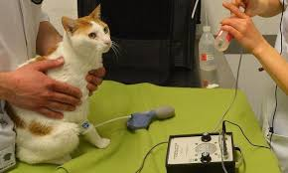

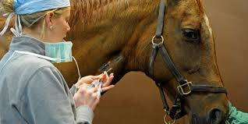

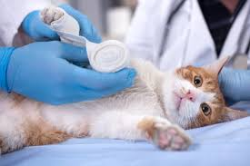

- Wielka Księga Tropicieli s. 84,85 – odgadnij co widzisz na obrazku. Wyszukaj wskazane zwierzęta i nalep przy nich zieloną kropkę.
- Praca z książką Tropiciele cz. 4, s. 15.
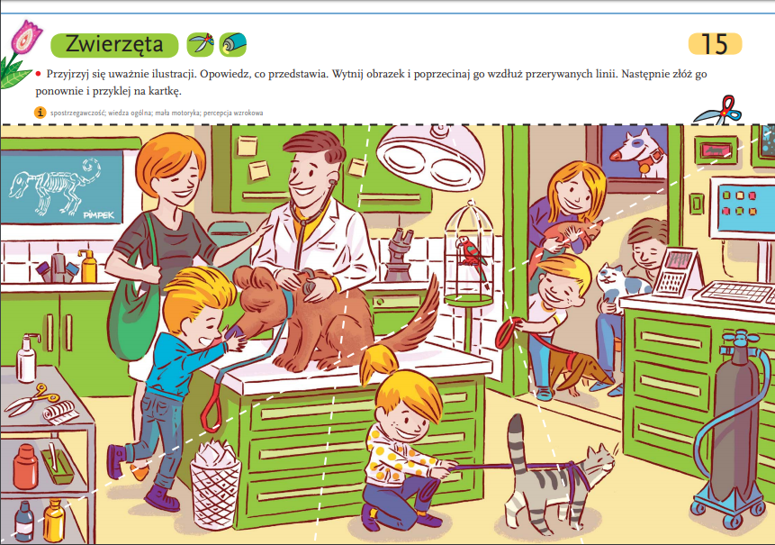
- „Domowa piosenka” – nauka II zwrotki piosenki.
https://www.youtube.com/watch?v=YDCg1LWgbOk
II. Kiedy smutno mi czasem,
przyjdzie do mnie pan pies,
poda łapę, zapyta:
„nie martw się, co ci jest?"
Kot zamruczy pod nosem,
chomik także da znać,
i od razu weselej,
już zaczynam się śmiać.
Ref.
Każdy ma jakiegoś bzika,
każdy jakieś hobby ma,
a ja w domu mam chomika,
kota, rybki oraz psa.

- „Śniadanie Łatka” – zabawa matematyczna.

Samodzielnie przygotuj pomoce: narysuj pieska „Łatka”, wytnij sylwetę i naklej na tekturkę, lub zabierz maskotkę pieska, przygotuj 10 guzików lub klocków, różnej wielkości – to przysmaki Łatka.
Baw się wspólnie z rodziną, wymieniajcie się zagadkami np.:

- Łatek dostał 4 duże i 4 małe przysmaki. Ile ma razem ?
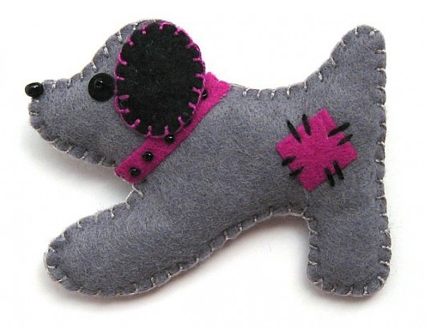
- Dostał 10 przysmaków, zjadł 3. Ile zostało?
Życzę dobrej zabawy!

GALERIA NASZYCH PRAC – „Moje zwierzątko”
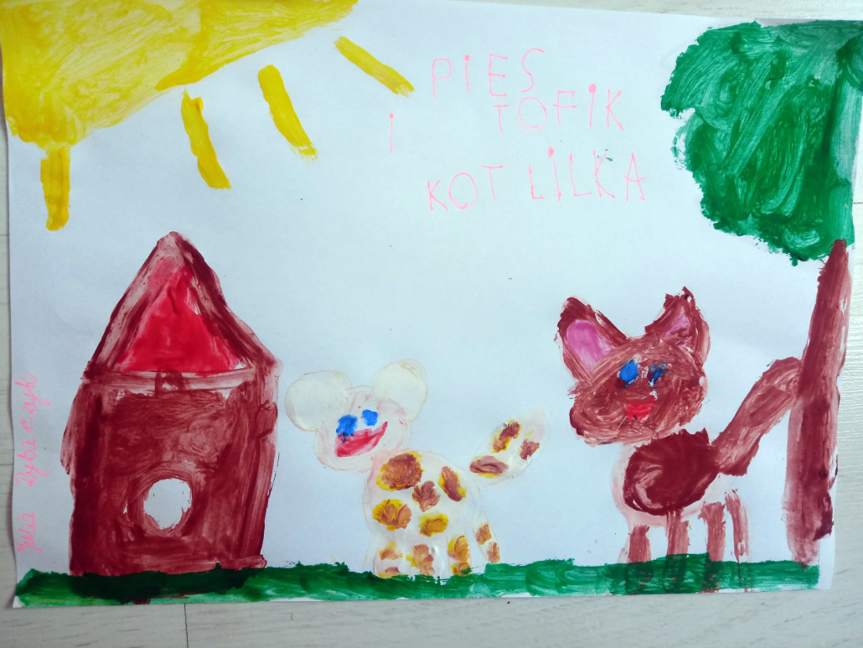 Julia Rybarczyk
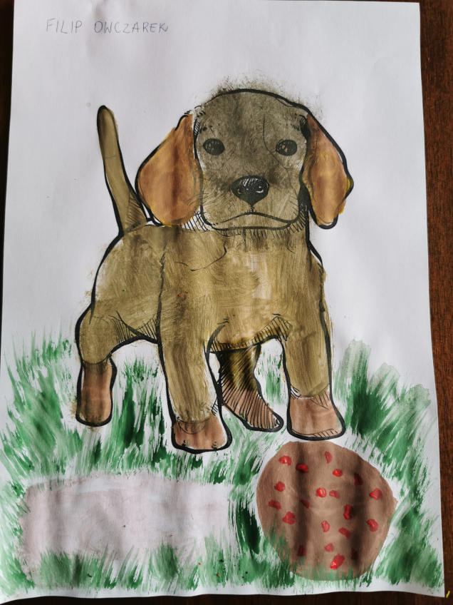

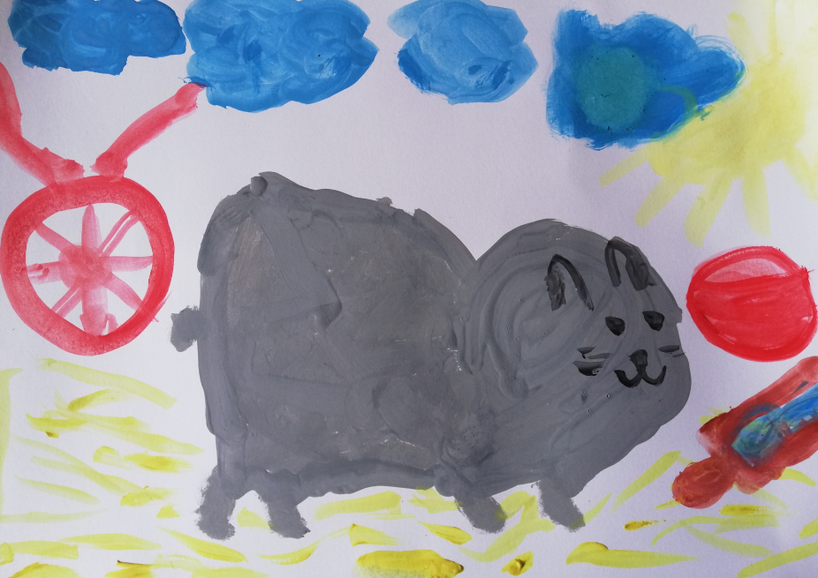
Hanna Wiśniewska
Filip Owczarek

Drogie dzieci, pamiętajcie o dokładnym myciu rąk, zachęcam was do zabawy tematycznej
U WETERYNARZA – zaproście do zabawy swoje pluszaki, grajcie w gry planszowe, spędzajcie dużo czasu na świeżym powietrzu.
Pozdrawiam serdecznie Ewa Kuś

